Образовательная деятельность по музыкальному развитию для детей подготовительной группы
«В поисках песенки»

Цель занятия: Развивать музыкальные и творческие способности детей в различных видах музыкальной деятельности.
Программное содержание:
Образовательные задачи:
1. Знакомить с особенностью музыкальной речи (фразировкой, ритмического построения фраз, слышать начало и конец музыкальной фразы.
2. Учить детей вступать в музыкальное сопровождение, используя сигнал.
3. Закреплять умения подбирать слова по заданной теме.
4. Упражнять детей в различении ритмических рисунков, соотносить звуки по высоте и воспроизводить ритмослоги.
Развивающие задачи:
1. Развивать слуховое внимание, логическое мышление, творческие способности детей.
2. Развивать у детей ритмическое, темповое и звуковысотное восприятие.
3. Развивать координацию, переключаемость движений.
Воспитательная задача:
1. Воспитывать самостоятельность, активность, доброжелательное отношение друг к другу.
Методы и приемы:
Словесные: вопросы, задания, словесное объяснение.
Наглядные: музыкальная лесенка, нотки
Практические: музыкальные игры, творческие задания.
Оборудование и материалы:
• Музыкальная лесенка, пластиковые нотки 6 штук, которые размещены по всему залу, чтобы дети могли их найти.
• Детские музыкальные инструменты (ложки, рубель, дудочка, коробочка, маракасы, металлофон, треугольник, бубен).
• Пластиковые снежинки по количеству детей.
• Ритмический кубик.
• Бумажные нотки.
Ход занятия:
Дети входят в зал под ритмичную музыку и встают в круг.
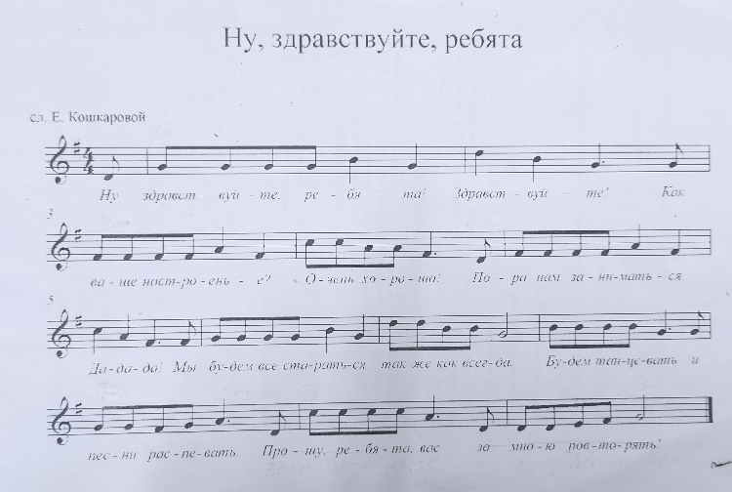
Педагог: (поет) Здравствуйте ребята!
Дети: (поют) Здравствуйте!
Педагог: (поет) Как ваше настроенье?
Дети: (поют) Очень хорошо!
Педагог: (поет) Пора нам заниматься!
Дети: (поют) Да, да, да!
Мы будем все стараться, так же, как всегда.
Будем танцевать и песни распевать
Педагог: (поет) Занятие свое, пожалуй, мы начнем!

Педагог: На нашем занятии, ребята, присутствуют гости, давайте с ними поздороваемся.
Дети: Доброе утро нашим гостям, доброе утро всем!
Педагог: Ребята, сегодня прейдя на работу, я обнаружила, вот это письмо. (Педагог показывает конверт) Вам интересно от кого оно? (ответ детей) Я сейчас его прочту вам.
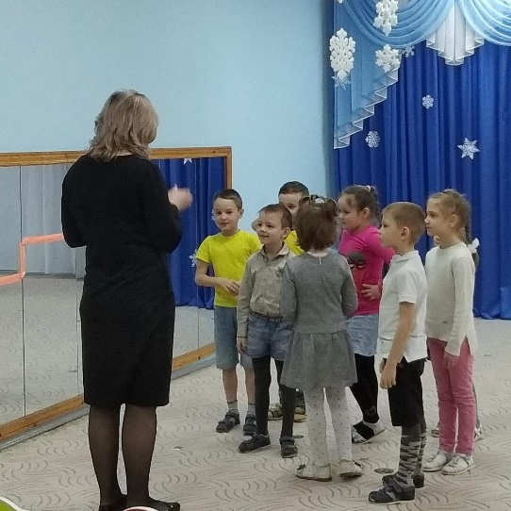
Содержание письма: Здравствуйте ребята! В моем королевстве случилась беда, потерялась моя любимая песенка. Поднялся сильный ветер и все нотки разлетелись. Вы бы не смогли мне помочь собрать их? Найдя нотки по очереди и выполнив все задания, нотки будут становиться на лесенку, все выше и выше. И когда вы все 6 нот соберете, на самой верхней ступеньке вы найдете мою любимую песенку. Я вам буду очень благодарна! Ваша Фея Музыки!

Педагог: Посмотрите, вот та лесенка о которой говорила в письме Фея. Давайте сосчитаем, сколько ступеней на лесенке. (Дети считают) А вы знали, что наша лесенка не простая, а музыкальная. И наша песенка, о которой говорится в письме, прячется на самой высокой ступени. Чтобы узнать, что это за песенка, нам помогут нотки. У каждой нотки есть свое задание, если мы его выполним нотка будет становится на лесенку все выше и выше, т. е ближе к нашей песенке. Ну что ребята, узнаем, что за песенка спряталась? Тогда отправляемся на поиски нот! Итак, ищем нотку под номером….
Дети: №1 Дети находят нотку, педагог озвучивает задание

1 нотка.
Педагог: Песню надо петь со словами, а какими – подумайте сами. Ребята, а давайте мы с вами сочиним свою песенку про игрушки, вы согласны, тогда называйте мне слова, а я буду их вставлять в нашу песенку (дети предлагают варианты). А теперь я предлагаю все ваши слова пропеть и прохлопать.

Песня-игра «Слово на ладошках» (слова Н. Никулевой, музыка Е. Попляновой)

Я найду СЛОВА везде:
И на небе, и в воде,
На полу, на потолке,
На носу и на руке.
Вы не слышали такого?
Вы не слышали такого?
Не беда, играем в слово,
Не беда, играем в слово!

Педагог: Ребята, вы справились с 1 заданием? И наша нотка становится на 1 ступеньку. Ищем нотку под номером….
Дети: №2

2 нотка. Слушайте внимательно задание.
Нужен аккомпанемент, чтобы сказка зазвучала,
Инструменты нужно взять, сказку ими обыграть.
Готовы? Подойдите, пожалуйста, к столу и возьмите инструменты, давайте озвучим сказку.
Озвучиваем сказку.

Педагог: Едем, едем на лошадке по дорожке зимней, гладкой:
Скок-скок-скок, скок-скок-скок (ложки)
Санки скрипят (рубель),
бубенчики звенят (бубен),
Дятел стучит (коробочка),
вьюга свистит (дудка),
Белка на елке орешки грызет «Цок, цок» (трещотка)
Рыжая лисичка зайку стережет (маракасы)
Холод, холод, стужа, стужа,
Снег пушистый кружит, кружит (треугольник)
Ехали мы, ехали, наконец, доехали: (ложки)
С горки «у-ух!». В ямку «бух»! (металлофон)
Приехали!

Чтобы песня зазвучала, нужен всем аккомпанемент,
Инструменты дружно взяли и оркестром заиграли

Элементарное музицирование Р.Н.П «Во поле береза стояла»

Педагог: Молодцы, справились с заданием, давайте поставим нотку на лесенку. Продолжаем двигаться к песенке. Ищем следующую нотку.

3 нотка.
Педагог: Долгий звук и звук короткий есть у песни непременно.
Их на кубике найдите, по рисунку спойте верно.
Давайте мы с вами присядем в круг, чтобы нам было удобно.
Посмотрите, на кубике нарисованы полоски разной длины, как вы думаете, чтобы это значило? (ответы)
Длинные полоски обозначают долгий звук, а короткие полоски – короткий звук. Долгий звук обозначаем слогом «та», а короткий «ти»
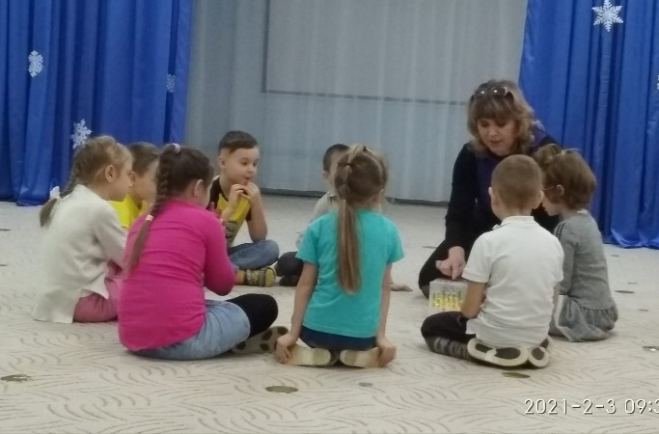
Музыкально-дидактическая игра «Ритмический кубик»
Ты беги веселый кубик быстро-быстро по рукам.
У кого остался кубик – ритм показывает нам.

Педагог: Молодцы, и с этим заданием вы справились. А теперь мы немного разомнемся.

Пальчиковая речевая игра «Утром рано встаю» (И. Бодраченко)

Педагог: Утром рано я встаю, свою песенку пою
И со мною дружно в лад подпевают…

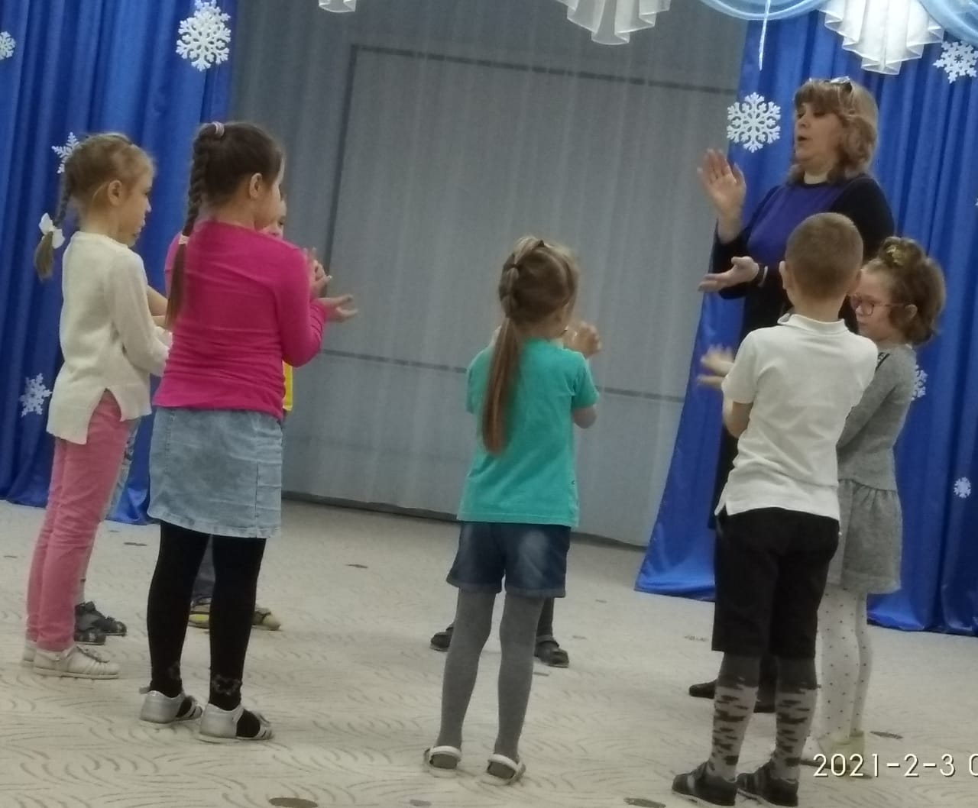
Дети: Сто ребят (поднимают руки вверх, расставив пальцы)
Подпевают 100 ежей (складывают руки в замок, большие пальцы соединены, остальные соединены)
Подпевают сто ужей (соединяют ладони, делают волнообразные движения – «уж ползет», текст произносят громким шепотом)
И поют ее зайчата (приставляют ладони к голове – «ушки зайчика», текст произносят высоким голосом)
И поют ее лисята (сгибают руки в локтях перед собой – «лисьи лапки», текст произносят протяжно)
А в берлоге – медвежата (разводят руки в стороны, переваливаются с ноги на ногу, произносят текст низким голосом)
А в болоте – лягушата (сгибают руки в локтях, разводят руки в стороны, расставив пальцы – «лягушачьи лапки», текст стараются произнести скрипучим голосом)
Даже страшный крокодил эту песню разучил (расставив пальцы рук, соединяют ладони, правая рука сверху – «пасть крокодила», произносят текст громким шепотом)
Промурлыкала нам кошка (сгибают руки в локтях перед собой – «кошачьи лапки», произносят текст ласковым голосом)
Песню, сидя на окошке (кладут голову на «лапки»)
Слышишь (поднимают указательный палец вверх)
Как под нашей крышей (поднимают руки над головой, соединив кончики пальцев рук, локти в сторону – «крыша домика»)
Эту песню поют мыши? (сгибают руки в локтях перед собой – «мышиные лапки», произносят текст высоким голосом)
Утром рано мы встаем, хором песенку поем.

Педагог: А о чем же в ней поется?
Дети: Как нам весело живется! (хлопают в ладоши)

Педагог: Движемся дальше. Ищем следующую нотку.

4 нотка. Начало есть у песни, начало есть у фразы,
Услышать вы сумейте начало и конец.
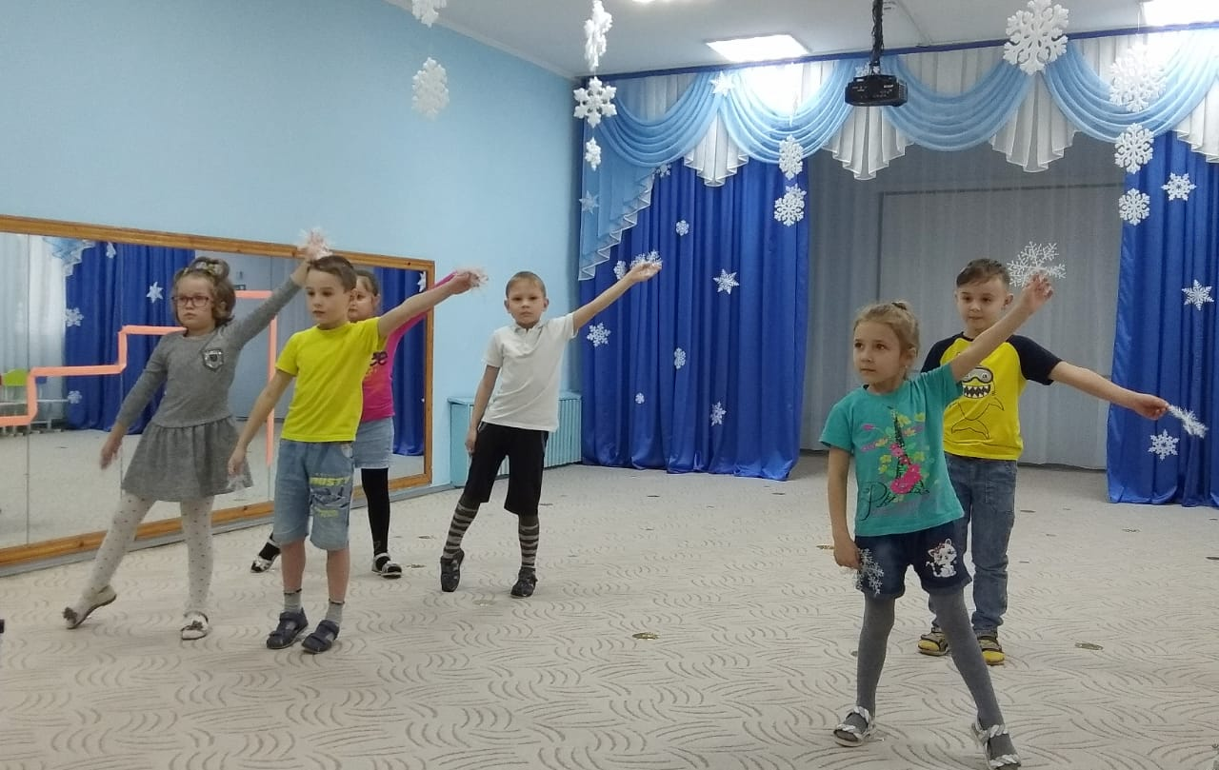
Педагог: Вы все знаете, что у каждого музыкального произведения есть музыкальные фразы. У каждой музыкальной фразы есть начало и конец. Ребята, обратите внимание, какие у меня здесь красивые снежинки, они нам помогут справиться с заданием. Представьте, что ваши руки – это ветер. На начало музыкальной фразы снежинку будем поднимать вверх, а на окончание музыкальной фразы опускать (раздать снежинки). Слушаем очень внимательно.
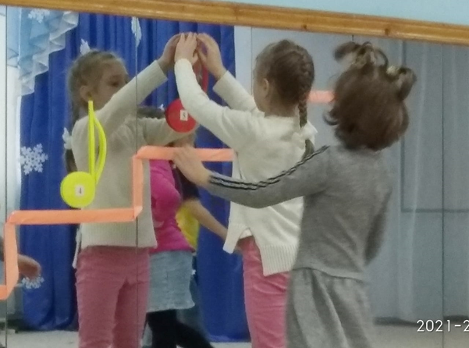
«Снежный вальс» Ю.Верижников

Педагог. Продолжим двигаться к песенке?

5 нотка. Вы на месте не сидите веселее попляшите.
Нотка 5 предлагает вам потанцевать.

Полька парами

Педагог: Ребята, посмотрите, мы совсем близко к песенке, как у нас все хорошо получается, правда? У нас осталась последняя ступень, давайте сядем на стульчики. И послушаем задание нотки.

6 нотка. Вы дошли до вашей песни, молодцы, вы справились
Угадайте, что за песня на ступени спряталась?
Педагог играет мелодию, дети узнают ее, называют.
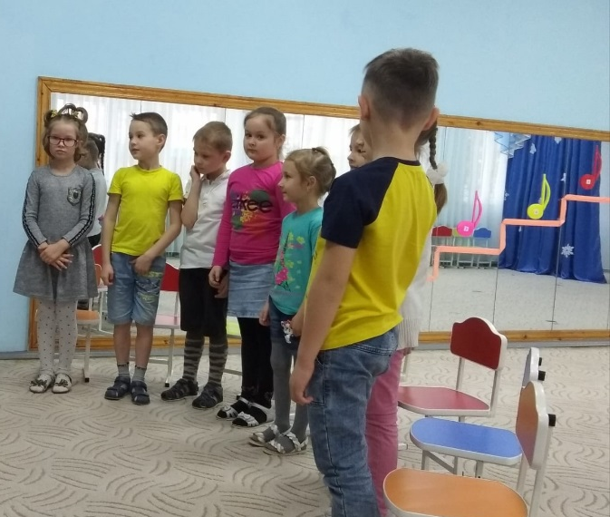
А вы хотите ее спеть? (ответы)

Песня «Зимняя песенка»

Педагог: подводит итог.
Вы справились со всеми заданиями, молодцы, вы смогли дойти до песенки. И песенка за это вам дарит нотки, но посмотрите, они все разноцветные. Если у вас
хорошее настроение от сегодняшней нашей встречи – возьмите какую-нибудь из разноцветных ноток, а если вы заскучали, и вам было не интересно, возьмите черную нотку. Я вижу, что вы выбрали яркие нотки, а что самым интересным для тебя было (Имя ребенка)?
Скажите, а что-то новое вы сегодня узнали? А вам было трудно? А какое
задание было самым трудным?
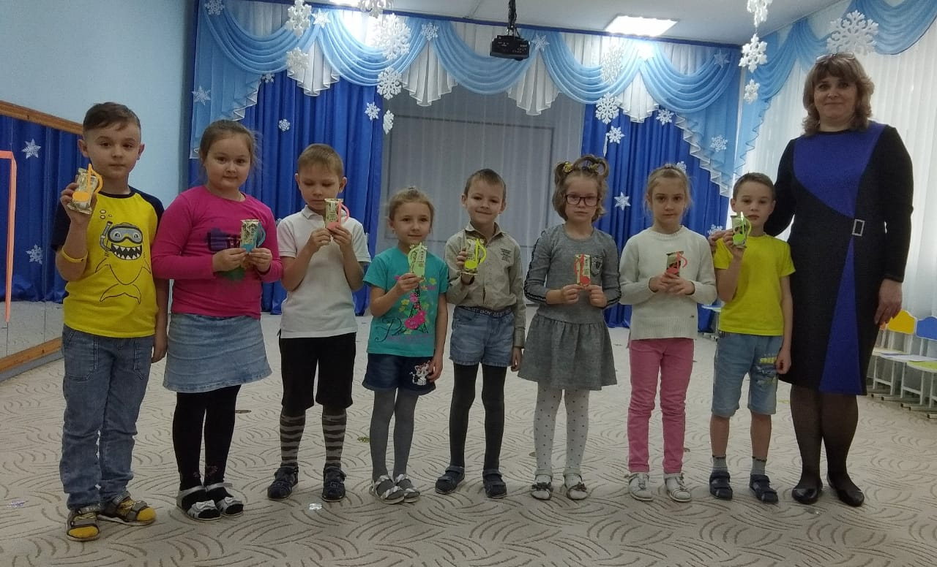
Педагог: Ребята, и за то, что вы помогли Феи Музыки найти ее любимую песенку, она решила вас отблагодарить и прислала вот эту шкатулку. Вам интересно, что в ней? Тогда открываем! (Педагог открывает шкатулку и раздает небольшие сувениры)

Педагог: Вы трудились не напрасно, все согласны? Дети: Да, согласны!

Педагог: До свидания ребята, спасибо за работу!

Дети под музыку друг за другом выходят из зала.

